TEHNIČNE SPECIFIKACIJE
Nadgradnja in vzdrževanje Oracle okolja in nadgradnja Hitachi diskovnega
sistema

Opis obstoječega sistema sistema:

Obstoječa strojna oprema, na kateri so nameščene podatkovne baze Oracle na MIZŠ, obsega dva strežnika Oracle SPARC T4 povezana v gručo in diskovni sistem Hitachi HUS 130. Ta oprema je tehnološko zastarela in njena arhitektura ne ustreza novim verzijam podatkovne baze Oracle.

Opis prenovljenega sistema:

Naše glavno vodilo pri izbiri opreme za prenovo sistema je bila višja zmogljivost, virtualizacija, povečanje razpoložljivosti in s tem zmanjšanje tveganja izgube podatkov ter združitev z obstoječo opremo.

Oprema bo zaradi povečane razpoložljivosti podvojena. Na primarni strani bosta nova strežnika Oracle Server X8-2 z virtualizacijo Oracle OVM, operacijskim sistemom Oracle Linux in diskovnim sistemom Hitachi Virtual Storage Platform G350. Slednji bo za potrebe podatkovne baze opremljen z hitrimi diski SSD. Na sekundarni strani bo bo strežnik Oracle Server X8-2 z virtualizacijo Oracle OVM, operacijskim sistemom Oracle Linux in obstoječim diskovnim sistemom Hitachi Virtual Storage Platform G350.
Postavitev primarne strani , ki je namenjena glavnemu produkcijskemu delu je virtualizirana in redundantna (podvojena strežnika). Virtualizacija omogoča postavitev več ločenih okolij in omejitev števila licenc programske opreme Oracle glede na trenutne potrebe.
Za povečanje razpoložljivosti in zaščite podatkov bosta na sekundarni strani postavljena en strežnik in diskovni sistem za sprotno replikacijo podatkov s pomočjo funkcionalnosti Oracle Data Guard. Vse spremembe podatkov na primarni strani, se bodo sproti prenašale na sekundarni sistem, ki bo skrbel za konsistentno kopijo baze.

Del diskovnega sistema Hitachi Virtual Storage Platform G350 bo namenjen obstoječim aplikacijskim in poštnim strežnikom. V tem delu bosta nov in obstoječ diskovni sistem Hitachi Virtual Storage Platform G350 poveza v virtualni diskovni sistem z tehnologijo visoke razpoložljivosti Hitachi Global-Active Device, ki omogoča zrcaljenje podatkov in nam omogoča izdelavo dveh kopij podatkov tipa active-active, kar pomeni, da na obeh kopij lahko istočasni simultano beremo in spreminjamo podatke.

Za upravljanje platforme strežnikov Oracle in Hitachi diskovnih sistemov je predviden še en, manj zmogljiv strežnik Oracle X8-2.

Prenovljen sistem je prikazan na spodnji sliki.

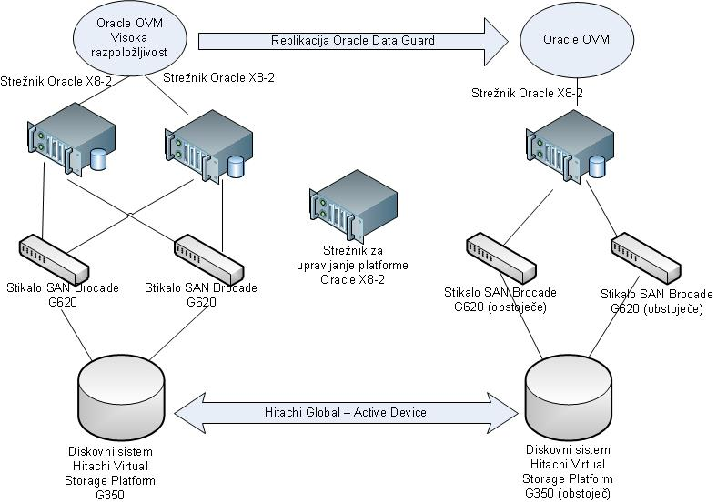

Nadgradnja programske opreme Oracle

Oracle database (1 licenca CPU)
- Oracle Database 18c EE - Processor Perpetual
- enoletna podpora (Oracle Software License & Support)

Oracle database options (7 licenc CPU)
- Oracle Partitioning - Processor Perpetual
- Oracle Tuning Pack - Processor Perpetual
- Oracle Diagnostics Pack - Processor Perpetual
- enoletna podpora (Oracle Software License & Support)

Nadgradnja strežniške platforme za programsko opreme Oracle

Strežnik za platformo Oracle X8-2 (3 kosi)

- dva procesorja Xeon® Gold 5218 16-core 2.3 GHz
- 768 GB pomnilnik (DDR4-2666)
- 2 diska SSD 480 GB, M.2 SATA
- krmilnik RAID 12 Gb/s SAS
- 4 diski SAS 1,2 TB, 10.000 vrt/min
- 2 priključka FC 32/16 Gb/s z vmesnikoma SFP SW
- 6 vmesnikov ethernet UTP 10 Gb/s
- oprema za namestitev v omaro (vodila + kabli po meri električni, UTP in FC)
- vključitev v nadzorni sistem Oracle ASR
- programska oprema za virtualizacijo Oracle VM
- operacijski sistem Oracle Linux
enoletna podpora za strojno in programsko opremo Oracle Premier Support for Systems
- namestitev in konfiguriranje
- vključitev opreme v obstoječe IT okolje (Oracle SPARC Solaris, Microsoft Hyper-V, Linux)

Strežnik za upravljanje platforme Oracle X8-2 (1 kos)

- dva procesorja Xeon® Gold 5218 16-core 2.3 GHz
- 256 GB pomnilnik (DDR4-2666)
- 2 diska SSD 480 GB, M.2 SATA
- krmilnik RAID 12 Gb/s SAS
- 4 diski SAS 1,2 TB, 10.000 vrt/min
- 2 priključka FC 32/16 Gb/s z vmesnikoma SFP SW
- 6 vmesnikov ethernet UTP 10 Gb/s
- oprema za namestitev v omaro (vodila + kabli po meri električni, UTP in FC)
- vključitev v nadzorni sistem Oracle ASR
- programska oprema za virtualizacijo Oracle VM
- operacijski sistem Oracle Linux
- enoletna podpora za strojno in programsko opremo Oracle Premier Support for Systems

- namestitev in konfiguriranje
- vključitev opreme v obstoječe IT okolje (Oracle SPARC Solaris, Microsoft Hyper-V, Linux)

Nadgradnja diskovne platforme

Diskovni sistem Hitachi Virtual Storage Platform G350 (1 kos)
- neto kapaciteta SSD ca. 22 TB, SAS ca. 40 TB
- dva krmilnika v režimu "active – active"
- 128 GB pomnilnik "cache "
- osnovna kontrolna enota z 24 mesti za vgradnjo diskov
- polica za vgradnjo 60 diskov
- 14 diskov SSD s kapaciteto vsaj 3,8 TB na disk kofiguriranih v RAID10
- 27 diskov SAS z vsaj 2,4 TB, 10.000 vrt/min konfiguriranih v RAID 6 (6D+2P)
- 8 priključkov FC 32/16 Gb/s z 8 vmesniki SFP 32 Gb/s SWL
- 4 priključki 10Gb/s iSCSI za ponujeni sistem in obstoječi sistem Hitachi G350
- omogoča širitve z dodatnimi FC priključki ali 10Gb/s iSCSI priključki
- omogoča vgradnje dodatnih 10 diskov formata SFF brez dodatnih polic
- omogoča vgradnje dodatnih 33 diskov formata LFF brez dodatnih polic
- omogoča priključitve do 255 hostov
- 100 % jamstvo za dostopnost podatkov
- programska oprema za upravljanje in notranjo virtualizacijo (kreiranje virtualnih diskovnih sistemov)
- programska oprema za virtualizacijo obstoječih diskovnih sistemov Hitachi HUS
- programska oprema za nadzor in analizo delovanja
- programska oprema za avtomatski tiering z licenco za neomejeno kapaciteto
- programska oprema za lokalno replikacijo ( kopije, posnetki) z licenco za neomejeno kapaciteto
- programska oprema za ponujeni sistem in obstoječi sistem Hitachi G350 za vzpostavitev aktivne gruče »Global Active Device – GAD«
- podpora za RAID 1+0, 5 in 6
- največja velikost LUN-a: 256 TB
- maksimalno število LUN-ov: 16384
- omogoča vgradnje diskov SAS, NL-SAS in SSD
- možnost nadgradnje do skupno 252 diskov LFF oz. 192 SFF
- omogoča nadgradnje mikrokode med produkcijo
- omogoča vključitev diskovnega sistema v obstoječi oddaljeni nadzor HDS HiTrack (sporočanje okvar proizvajalcu, zaradi odprave napak)
- delovanje v načinu »no single point of failure« (ventilatorji, napajalniki, krmilniki, zaščita pomnilinika s prepisom vsebine na flash medij v primeru izpada električne energije)
- omogoča particioniranje pomnilnika cache za zagotavljanje boljših perfomans posameznim aplikacijam. Diskovni sistem naj podpira dodelitev pomnilnika cache enemu ali večim LUN-om in na tak način prepreči uporabo dodeljenega pomnilnika cache prometu, ki dostopa do ostalih podatkov na diskovnem sistemu
- vgradna višina največ 7 RU
- oprema za namestitev v omaro (vodila + kabli po meri električni, UTP in FC)
- enoletna podpora za programsko opremo
- enoletna podpora za strojno opremo: med delavniki (5 x 8 ur), odzivni čas 4 ure, popravilo naslednji delovnik

- namestitev in konfiguriranje
- vključitev opreme v obstoječe IT okolje (Oracle SPARC Solaris, Microsoft Hyper-V, Linux)

Stikalo SAN Brocade G620 (2 kosa)
- aktivnih 24 portov 32 Gb/s
- 24 vmesnikov SFP 32 Gb/s SW
- omogoča širitev do 64 portov z dodatnimi licencami in SFP vmesniki
- redundantno napajanje
- oprema za namestitev v omaro (vodila + kabli po meri električni, UTP in FC)
- omogoča vključitev v obstoječi nadzorni sistem HDS HiTrack
- enoletna podpora za programsko opremo
- enoletna podpora za strojno opremo: med delavniki (5 x 8 ur), odzivni čas 4 ure, popravilo naslednji delovnik

- namestitev in konfiguriranje
- vključitev opreme v obstoječe IT okolje (Oracle SPARC Solaris, Microsoft Hyper-V, Linux)

Storitve
- Vzpostavitev okolja Oracle VM (dva strežnika in nadzorni strežnik)
- Vzpostavitev Oracle DataGuard med primarnim in sekundarnim sistemom za produkcijske podatkovne baze
- Inštalacija programske opreme Oracle Database EE na 3 strežnike
- Migracija podatkovnih baz Oracle Database 18c (dveh produkcijskih in dveh testnih) iz obstoječega v novo okolje
- Migracija obstoječega nadzornega sistema Oracle EM v novo okolje
- Vzpostavitev okolja Hitachi Global Active Device (GAD) med ponujenim in obstoječim sistemom
- Zakup 192 ur sistemske administracije/načrtovanja/svetovanja, ki jih ni potrebno naročiti. Dela z ate ure naroči naročnik in se plačajo po dejanski porabi.

Načrt izvedbe in plačila
- 1 faza: dobava in vgradnja strojne opreme
- 2 faza: namestitev sistemske in programske opreme, kreiranje virtualnih strojev in podatkovnih baz ter migracija podatkov iz testnih in produkcijskih baz v novo okolje.
- 3. faza: Sistemska podpora/vzdrževanje/svetovanje (ure se naročajo in plačajo po potrebi)

